
SVN技术探究心得

访问SVN服务器的两种身份验证模式
身份验证是服务器端验证某个访问的用户到底是谁的过程，这通常涉及到用户名和密码，但也可以是其他能表明身份的方法（比如智能卡或指纹等）。VisualSVN Server一般支持两种身份验证模式：Subversion验证和Windows验证。
- Subversion Authentication
Subversion身份验证是SVN服务器默认的身份验证模式，所有用户和组的列表都维护在VisualSVN Server中，没有依赖于任何其他应用程序（例如Active Directory域控制器）。所以如果我们不在域环境中，Subversion验证是最棒的选择。
注意：使用Subversion验证时用户名和密码通过网络以纯文本形式传输。如果启用了此验证选项，则建议使用安全的HTTPS协议访问VisualSVN服务器。
- Windows Authentication
Windows身份验证使用户可以利用Windows凭据访问SVN服务器。此验证选项通常用于具
有Active Directory域的用户，用户只需记住自己的域账号和密码就行，而且服务器管理员也不用维护单独的用户和组列表，管理起来非常方便。在Windows身份验证中有两种不同的方法可用：
- 基本Windows身份验证
基本身份验证是HTTP 1.0规范的一部分，使用此验证方法的用户被要求输入Windows
用户名和密码，然后该凭据通过HTTP(S)协议传输到VisualSVN Server进行验证。验证时只
有域用户可以访问SVN服务器，对AD域中没有账号的用户（例如外部承包商）授予访问
权限是不可能的。
注意：使用基本身份验证时用户名和密码通过网络以纯文本形式传输。如果启用了基本
身份验证，则建议使用安全的HTTPS协议访问VisualSVN服务器。
- 集成Windows身份验证
一般来说，集成Windows身份验证是基于Windows的企业环境的最佳选择。当使用集
成Windows身份验证时，SVN客户端使用NTLM或Kerberos V5身份验证算法。与基本Windows身份验证相比，集成验证更加安全和便利。因为域用户名和密码永远不会缓存在磁盘上或者以不安全的方式传输；而且这种验证方式允许单点登录，即当前Windows凭据可自动用于访问VisualSVN服务器，无需用户再输入用户名和密码。
注意： SVN服务器禁止使用不安全的HTTP协议进行集成Windows身份验证（允许使用安全的HTTPS协议）。

VisualSVN Server与AD域用户绑定
还记得我们在安装了VisualSVN Server之后需要创建用户【或组】吗？你有想过为什么，或者这是必须做的吗？你可能说不创建用户我们怎么对项目分配具体的权限呢？你也可能说在浏览器中访问SVN服务器必须要通过用户验证呀。是的，你的想法很正确，但是存在一个问题：VisualSVN Server安装完成之后会默认选择本地Subversion身份验证模式，即所有的用户名和密码都需要手动建立，而且用户没有自行修改密码的途径，若是要修改还得拜托服务器管理员。久而久之，SVN的用户管理就会变得安全性低、易用性差。但如果我们在域环境中办公，访问SVN服务器直接使用域密码登录就会十分便利和安全，接下来我们看看如何将VisualSVN Server与AD域用户进行绑定。
- 首先我们得确认SVN服务器已经添加到域环境中。这里我们仍然是用本机做服务器测试。
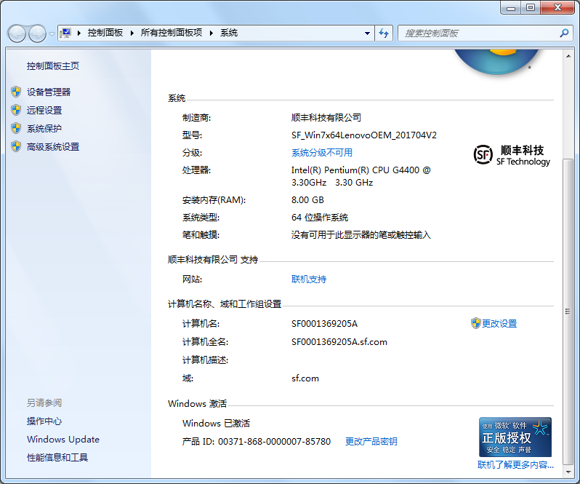
- 打开VisualSVN Server管理工具，鼠标右键“(Local)”，点击“Properties”。
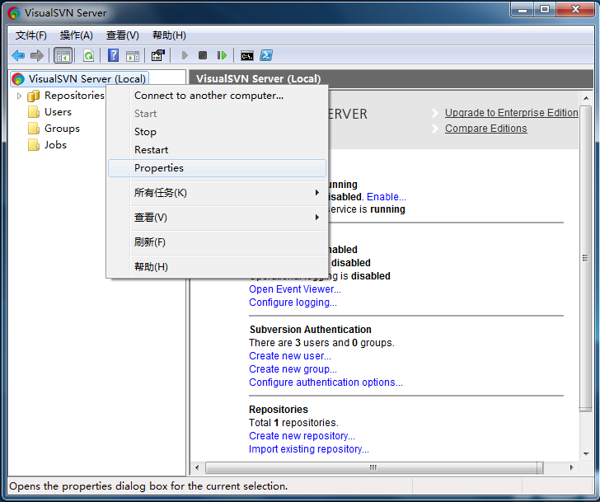
- 这里是服务器的一些相关配置信息，点击左边栏“Authentication”项，我们可以看到VisualSVN Server 默认设置了本地的Subversion验证。
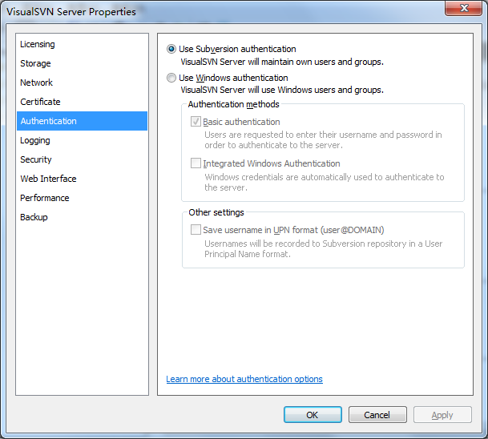
- 将Subversion验证改为Windows验证，然后在其下勾选基本验证和记录用户。最后点击“Apply”和“ok”即可。
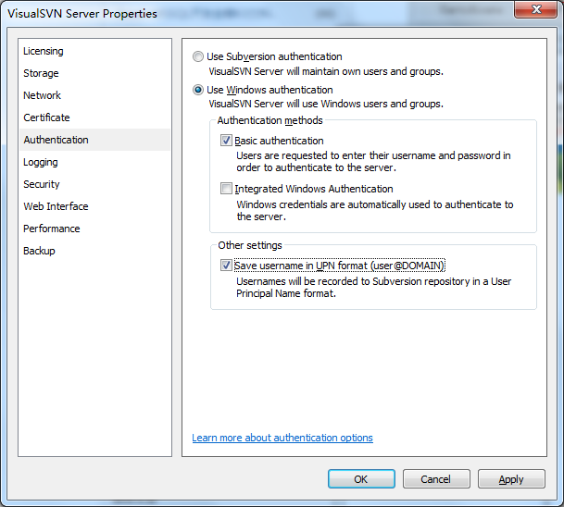
选择此项后，用户只需输入域账号和域密码便可登录。
选择此项后??????????????
注意一下：刚刚我们在Windows验证中选择了基本验证而不是集成验证的原因是集成验证必须要持有VisualSVN Server的许可授权（付费制），这里只是测试环境没有必要。
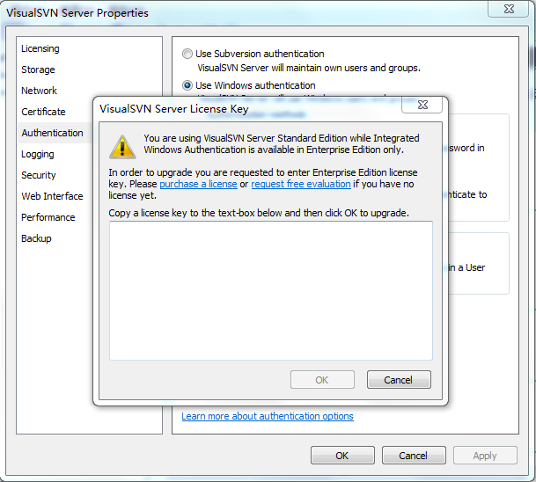
- 设置完成之后，我们可以看到VisuaSVN Server的目录结构发生了一些变化：用户和组目录没有了。
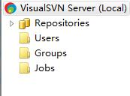
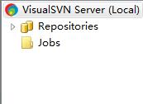
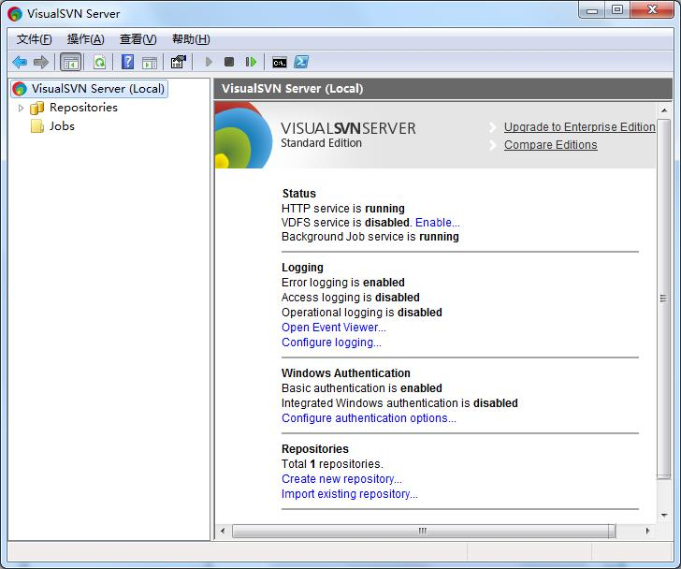
- 接着测试一下在浏览器中能否访问服务器（我们使用的是https协议）。
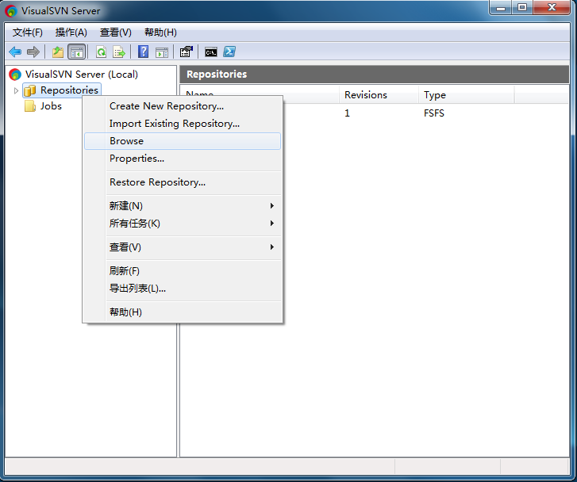
需要进行身份验证，这里输入域用户名和密码。
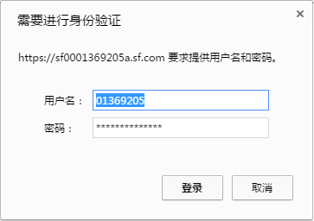
可以看到通过域用户登录我们成功访问了VisualSVN Server，但是为什么看不到具体的版本库呢？那是因为我们还未给用户添加访问这个版本库的权限。
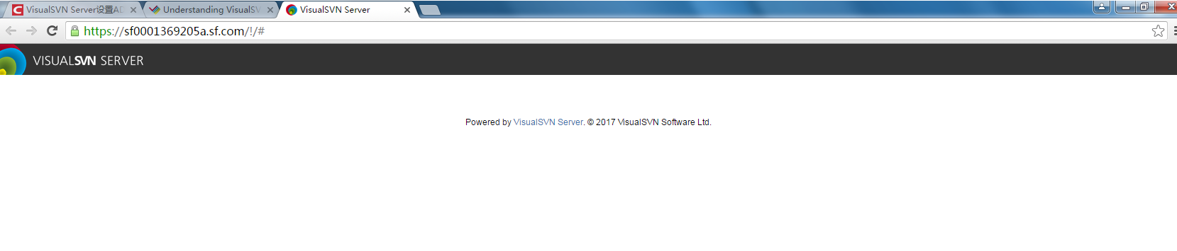
- 回到管理界面，鼠标右键版本库名称“My”，点击“Properties”，然后“Add”。
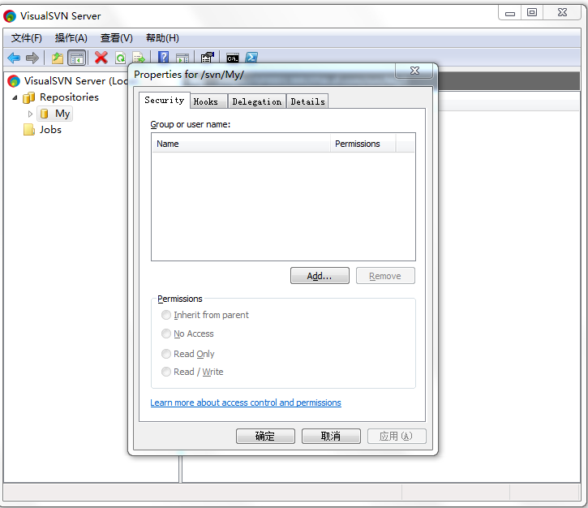
- 在“输入对象名称来选择”输入框中输入用户的名字或者工号（仅在顺丰域环境中），然后检查名称，保证用户的唯一性和正确性，最后点击“确定”。
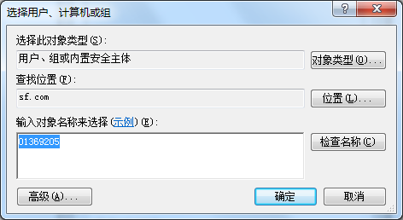
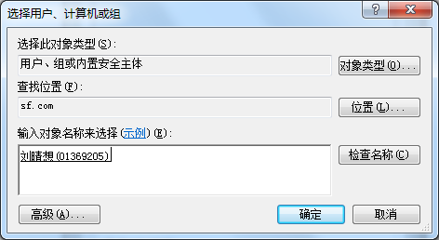
- 添加了用户之后就可以设置权限了，同样分“No Access、Read Only、Read/Write”三种权限。然后点击“应用”和确定即可。
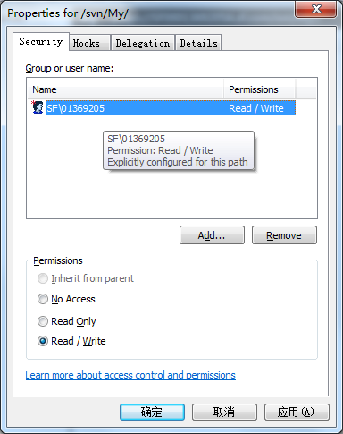
- 拥有访问版本库的权限后，再打开浏览器就可以看见了。
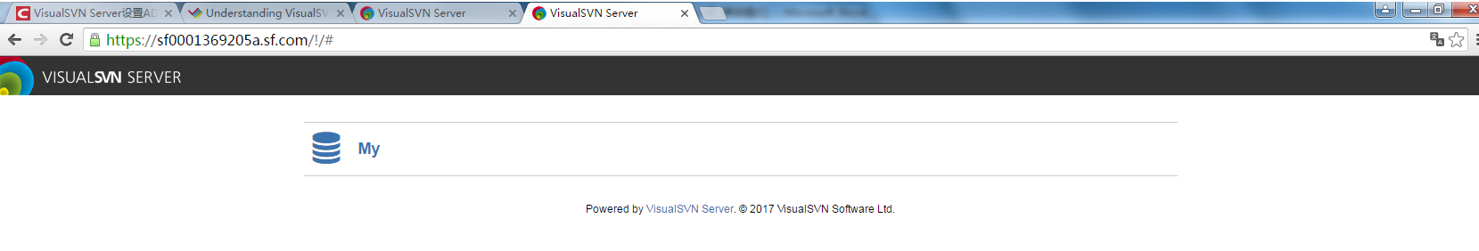
局限性：在启用域验证后，就没有了自带Subversion验证的分组功能，只能针对个人单独设置权限，然而在用户量巨大的情况下权限配置是件很头疼的事情。。。。。

服务器部署之SVN+Apache
状况：环境已经安装在win7，Apache测试安装成功，但是在修改配置文件httpd后Apache重启失败，排除故障后发现是mod_dav_svn.so和mod_authz_svn.so两个模块无法加载。

为VisualSVN Server配置在线修改用户密码功能
状况：下载了自助修改密码的源代码包，在web端可以实现在线更改密码，但是版本库目录结构不能加载出来，排除故障后发现是PHP与JS文件错误。

